Drie airfryers getest

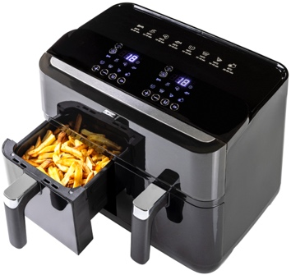 | 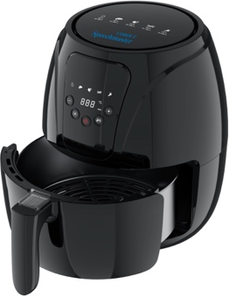 | 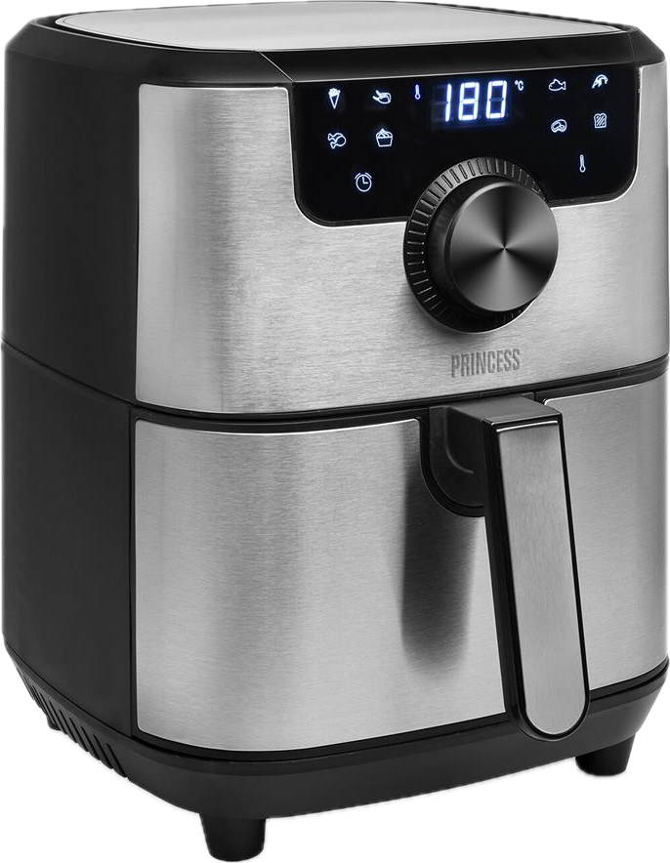 | 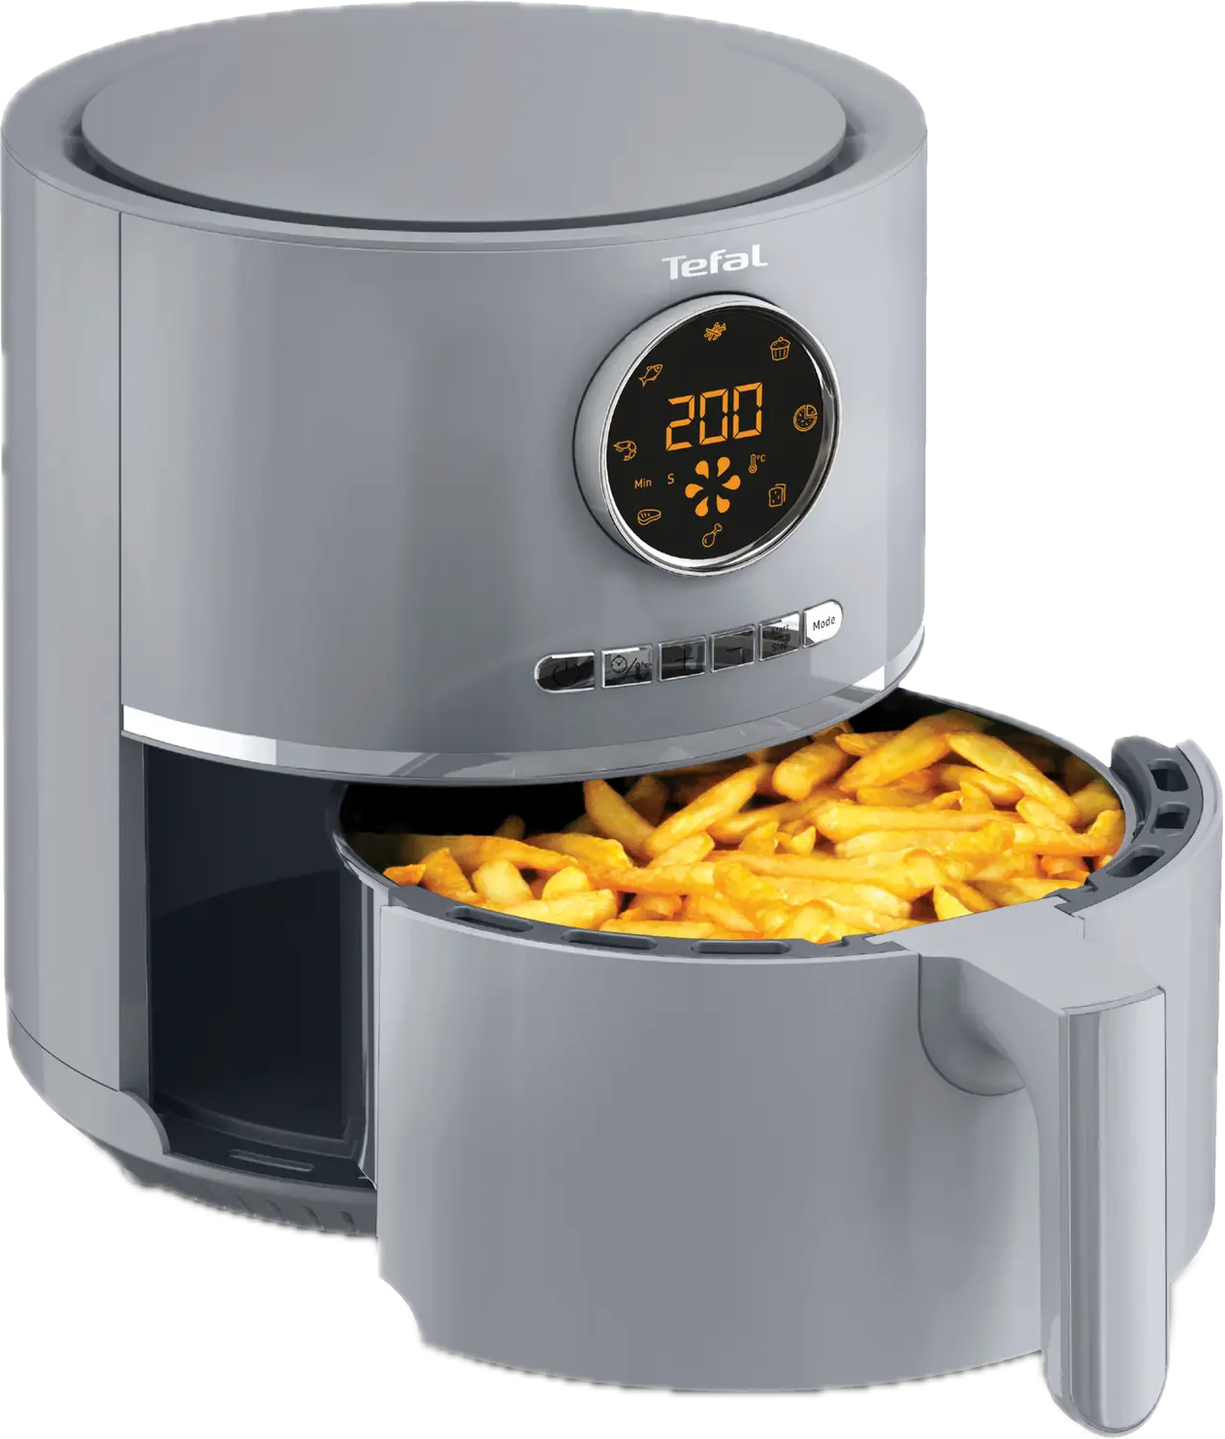

Dit artikel is geschreven door Licht en Liefde, een Belgische organisatie. Hierdoor is het mogelijk dat sommige informatie of producten niet overeenkomen met wat in Nederland verkrijgbaar is.

Recent hebben we een test uitgevoerd met een aantal airfryers die momenteel op de markt verkrijgbaar zijn. Het aanbod aan airfryers is zeer uitgebreid en er komen continu nieuwe modellen bij. Voor deze test hebben we ons gericht op drie toestellen: de Cobolt Nederlandssprekende (dubbele) airfryer, de Princess slimme airfryer 182033 en de Tefal Ultra Fry.

Bij de beoordeling van de airfryers hebben we gekeken naar criteria die belangrijk zijn voor onze doelgroep: de grootte en capaciteit, de toegankelijkheid, de beschikbare functies, de hoeveelheid geluid die het apparaat produceert en de prijs-kwaliteitverhouding.

Grootte en capaciteit
Een belangrijk punt bij de aanschaf van een airfryer is de hoeveelheid eten die je ermee kunt bereiden en of het toestel compact genoeg is voor in de keuken. De Cobolt-airfryer heeft twee bakpannen met een capaciteit van elk 4,5 liter (er is ook een gelijkaardig model met een bakpan). De Princess-airfryer heeft een bakpan met een inhoud van 4,5 liter en de Tefal Ultra Fry beschikt over een bakpan van 4,2 liter. Wat betreft gewicht en afmetingen is de Cobolt het zwaarst met 7 kg, terwijl de Princess 3,8 kg weegt en de Tefal 3,85 kg. Alle modellen zijn voorzien van een uitneembare bakpan of mand, die eenvoudig te reinigen is met bakpapier of proper te houden is met een siliconen bakvorm.

Toegankelijkheid
Bij de toegankelijkheid hebben we gekeken naar de visuele en tactiele herkenbaarheid van de knoppen, de aanwezigheid van braille, auditieve feedback en de mogelijkheid om het geluidsvolume aan te passen.
De Cobolt-airfryer is voorzien van duidelijke witte cijfers op de display en met wit licht verlichte toetsen. Dat maakt de knoppen goed zichtbaar. Ook zijn er zes voelbare knoppen aanwezig, al hebben die geen specifieke markering van hun functie. Het toestel biedt uitgebreide auditieve feedback: het spreekt de ingestelde temperatuur, modus en tijd uit en geeft om de tien minuten een signaal. Het geluidsvolume is helaas niet aanpasbaar. Sommige testers gaven aan de gesproken feedback als minder prettig te ervaren vanwege het relatief hoge volume en het aantal meldingen. Het is daarom verstandig hier rekening mee te houden bij de aanschaf.

De Princess-airfryer maakt gebruik van een touchscreen zonder fysieke knoppen, maar heeft wel verlichte functieknoppen. De digitale knoppen zijn echter niet voelbaar, al beschikt het toestel over een grote draaiknop. Voor auditieve feedback geeft de Princess pieptonen bij elke handeling en kunnen spraakcommando’s worden gegeven via een slimme assistent. Het geluidsvolume kan via de assistent worden ingesteld.
De Tefal Ultra Fry heeft fysieke knoppen met beperkt contrast en rode of oranje cijfers op de display. De zes functieknoppen zijn voelbaar en goed herkenbaar. Het toestel geeft enkel een pieptoon bij handelingen en biedt verder geen gesproken feedback. Er is geen mogelijkheid om het geluidsvolume aan te passen.
Geen van de geteste airfryers is voorzien van braillemarkeringen.

Gebruiksvriendelijkheid
Elk van de drie toestellen is relatief eenvoudig in het gebruik. De Cobolt en de Tefal schakel je in of uit door lang op de aan-uitknop te drukken. Bij de Princess kan dat ook via spraakcommando’s, wat handig is voor wie graag een slimme assistent gebruikt.
Wat betreft compactheid en onderhoud scoren alle toestellen goed.
De bakpannen of -manden zijn uitneembaar en gemakkelijk schoon te maken. Ook hebben alle modellen een maximale temperatuurinstelling van 200 °C en bieden ze een aantal vooraf ingestelde bakprogramma’s. De Cobolt heeft een menuknop, de Princess biedt acht programma’s via het touchscreen en de Tefal heeft ook acht programma’s die met een mode-knop ingesteld kunnen worden. Extra functies zoals een grillrooster of bakvorm zijn niet voorzien.

Prijs-kwaliteitverhouding
De kwaliteit en stevigheid van alle geteste airfryers worden als goed beoordeeld. De Cobolt is met een prijs van 329 euro (of 249 euro voor de versie met een enkele bakpan) het duurst. De Princess is met een prijs van 75 euro een stuk voordeliger, net als de Tefal die voor ongeveer 70 euro verkrijgbaar is.

Opmerkingen uit de test
Tijdens de test is gebleken dat de knoppen van de Cobolt erg gevoelig zijn. Het is belangrijk om te wachten tot de airfryer uitgesproken is, vooraleer een nieuwe handeling uit te voeren. De Princess is een fijn toestel voor gebruikers die vertrouwd zijn met slimme assistenten, maar zonder die technologie zijn de knoppen niet toegankelijk voor blinden en slechtzienden. De Tefal Ultra Fry scoort punten met zijn duidelijk voelbare knoppen, maar mist de uitgebreide auditieve ondersteuning die de Cobolt wel biedt.

Conclusie
Op basis van deze test concluderen we dat de Cobolt Sprekende Airfryer de beste keuze is voor blinde en slechtziende gebruikers. Dankzij de duidelijke auditieve feedback en de visuele en tactiele herkenbaarheid van de toetsen biedt dat toestel de meeste ondersteuning. De gevoeligheid van de knoppen is een aandachtspunt, maar de voordelen wegen daar ruimschoots tegenop.
De Princess Slimme Airfryer is een goede optie voor wie gewend is te werken met een slimme assistent, maar is minder toegankelijk zonder die bedieningswijze. De Tefal Ultra Fry is een degelijk toestel met duidelijke voelbare knoppen, maar biedt geen gesproken feedback.

Extra info
- Infopagina over de Cobolt met twee pannen
- Infopagina over de Cobolt met een pan
- Infopagina over de Princess 182033
- Infopagina over de Tefal Ultra Fry

Meer weten over koken en kookapparatuur?
Kijk op het Visio Kennisportaal:
- Alternatieven voor oven, kookplaat of frituurpan
- Tips bij het kiezen van een inductiekookplaat
- Themapagina Koken, eten en drinken

De auteur van dit artikel mailen?
jolien.adriaenssens@lichtenliefde.be

